Волонтерская деятельность

НАША ВОЛОНТЕРСКАЯ РАБОТА иногда связана и с помощью в организации праздничных городских мероприятий, так 17 декабря 2016 года на главной площади Краснодара наши ребята развлекали горожан в костюмах аниматоров на традиционном параде Дедов Морозов и Снегурочек. Не помешал даже мороз в 20 градусов, волонтерам было жарко
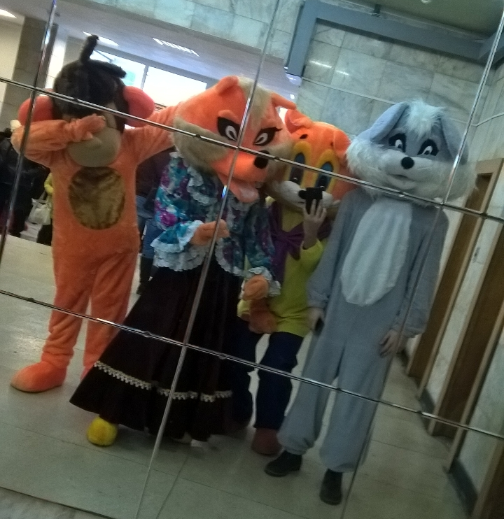

Еще одной вехой в работе волонтерского отряда стало участие в проведении Круглого стола краевой общественной организацией инвалидов «Восхождение», администрацией города и представителей предпренимательства. Основной нашей задачей была регистрация участников, работа с документами и помощь в транспортировке маломобильных участников Круглого стола.

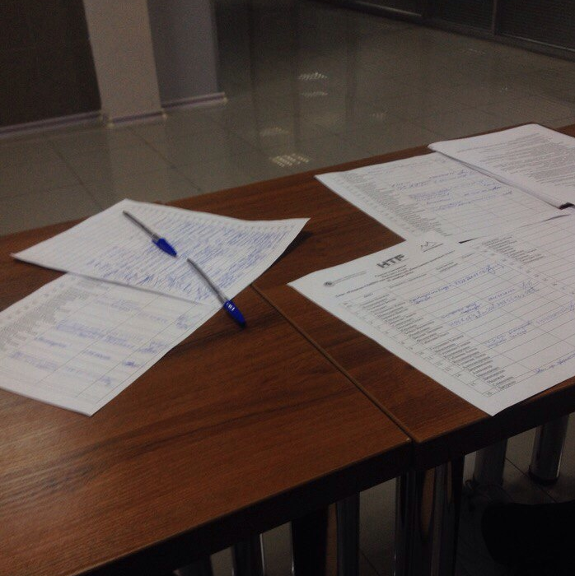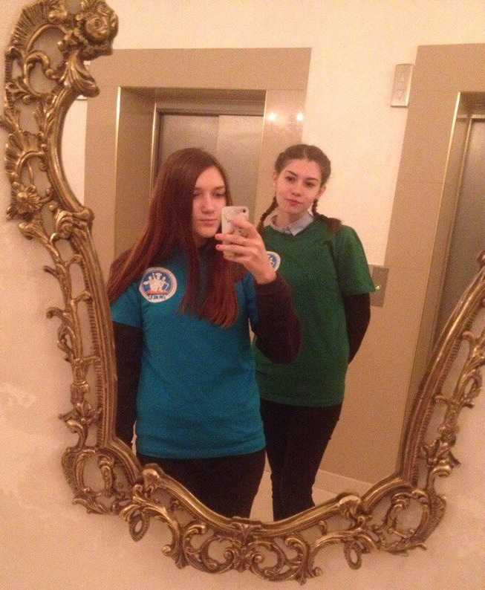

Самый масштабный волонтерский проект года проводился с 17 по 25 декабря под названием «Елочка желаний». От нашего колледжа отработали в гипермаркете «О,кей» 80 обучающихся. Эта акция, организованная благотворительным фондом «Край добра» и поддержанная администрацией города, позволила каждому из принявших участие в ней ощутить себя добрым волшебником, который исполняет новогодние мечты детей, находящихся на длительном лечении в больнице или попавшим в трудную жизненную ситуацию. Итогом проведения стало осуществление всех желаний детей, которые были развешены на подведомственной нам елочке и ко всем, кто ждет праздника, праздник придет!!!

